Wednesday, February 24, 2021.

**Unit 9: What are you wearing?**

**LESSON ONE**

**\* Vocabulary:**

- skirt: váy

- scarf: khăn quàng cổ

- jeans: quần bò

- boots: giày bốt

- shirt: áo sơ mi

**\* Listen and read.**

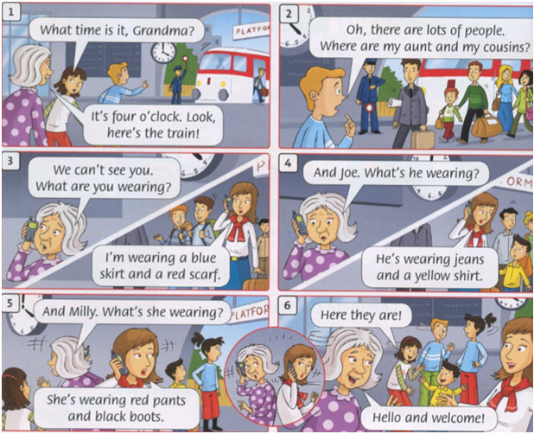

**Script:**

1. A. What time is it, Grandma?

B. It's four o'clock. Look, here's the train!

2. A. Oh, there are lots of people. Where are my aunt and my cousins?

3. A. We can't see you. What are you wearing?

B. I'm wearing a blue skirt and a red scarf.

4. A. And Joe. What's he wearing?

B. He's wearing jeans and a yellow skirt.

5. A. And Mily. What's she wearing?

B. She's wearing red pants and black boots.

6. A. Here they are!

B. Hello and welcome!

**Dịch:**

1. A. Bà ơi, mấy giờ rồi ạ?

B. 4 giờ rồi. Nhìn xem, đây là đoàn tàu!

2. A. Oh, có rất nhiều người. Dì và em họ của cháu đâu?

3. A.Chúng ta không thể nhìn thấy con. Con mặc gì?

B. Con đang mặc váy xanh nước bieenr và quàng khăn đỏ ạ.

4. A. Và Joe. Cháu mặc gì?

B. Cháu đang mặc quần vò và áo sơ mi vàng mẹ ạ.

5. A. Còn Mily. Nó mặc gì?

B. Cháu mặc quần dài màu đỏ và đi bốt đen ạ.

6. A. Họ ở đây!

B. Chào con, rất vui vì con đến!

NGUỒN GIẢNG DẠY:

https://vndoc.com/

https://www.youtube.com/